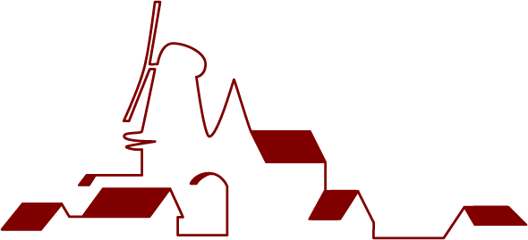 | Rowolmer Archief
opgericht 1 april 2008

NIEUWSBRIEF mei 2011

Tot het midden van de vorige eeuw was het bij de haven van Roderwolde dikwijls een drukte van belang. De JongeJan van schipper Belga lag in de haven te wachten totdat de reizigers waren ingescheept en alle vracht aan boord was gebracht. Schepen uit Groningen kwamen met lijnzaad en koolzaad naar molen Woldzigt. Bouwmaterialen, sintels voor de verharding van de wegen, kolen en turf werden over water aangevoerd. De mensen waren voor veel zaken in het dagelijkse leven afhankelijk van het vervoer per schip. De tocht was meestal lang en ver-moeiend en niet zonder gevaar.
De volgende Clockeslagh vertelt over de schippers van Roderwolde. De presentatie van het nieuwe nummer zal plaatsvinden op

zaterdag 21 mei a.s. om 16.00 uur in het Dorpshuis te Roderwolde.

Afgelopen winter is de Commissie rustig doorgegaan met het inventariseren van foto’s en documenten. We ontvangen regelmatig interessante papieren die nieuw licht werpen op de geschiedenis van een huis, een familie of vereniging. Op de open zaterdagen kunnen de bezoekers deze altijd inkijken. We krijgen bovendien regelmatig vragen van mensen die graag informatie willen hebben over voorouders en hun banden met Roderwolde. Dat levert dikwijls interessante contacten op.
We roepen hierbij onze Vrienden op om hun jaarlijkse bijdrage over te maken op onderstaand nummer. We zijn allen zeer erkentelijk, zonder vrienden en sympathisanten zou het Rowolmer Archief niet kunnen bestaan.

De Commissie Rowolmer Archief, Jannes Bathoorn, Jannie Buring, Ada van Dijk en Willem van der Velde, hoopt u allen op 21 mei te kunnen begroeten. Tot ziens!

Contactadres: Ada van Dijk, Roderwolderweg 25, 9314 TB Foxwolde, tel. 050- 503 32 20

E-mail: archief@roderwolde.info

Website: www.archief.roderwolde.info

Bankrek.nr. 35.58.216.407 t.n.v. Dorpsbelangen o.v.v. Rowolmer Archief

